有明文化会館自主事業

第3回

楽しく歌おう！

**カラオケまつり**

大ホールにあなたの歌声を響かせてみませんか？

カラオケまつりを今年も開催します！

我こそは！という方はぜひ、自慢の歌をご披露ください。

皆さまのご参加お待ちしています。

出場者

大募集！

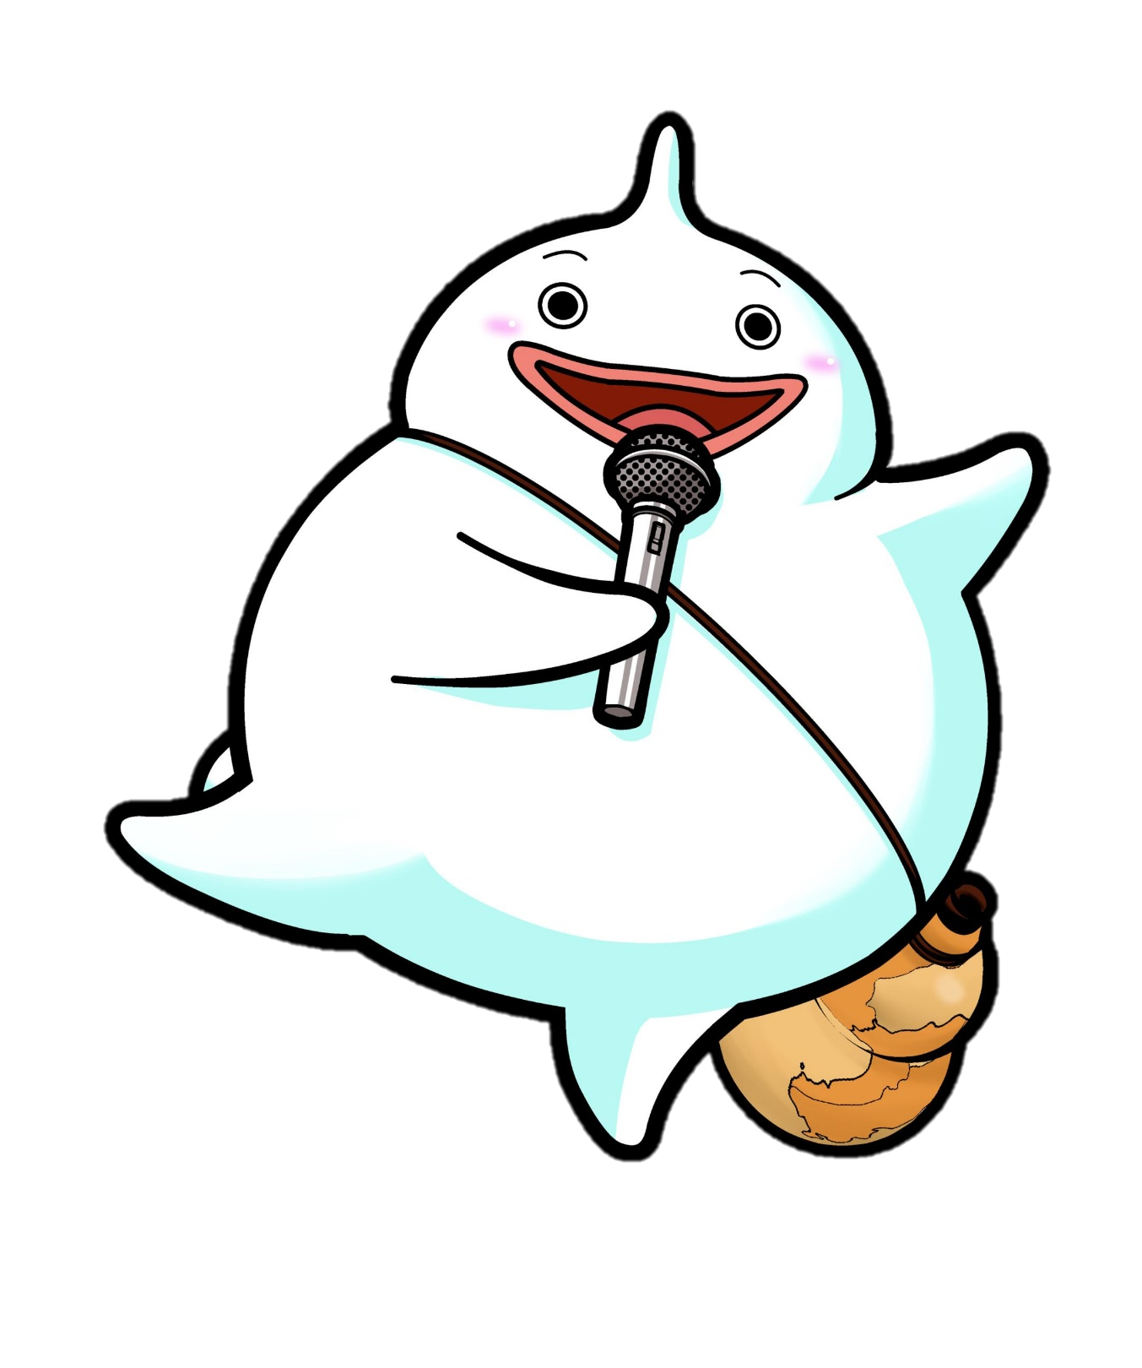

観覧無料！

**２０２４年**

**２月１２日（月･祝）**

**９時３０分 スタート**

（開場 ９時１０分）

場所 有明総合文化会館

　　 大ホール

募集人数　１００人

参加対象　小学生～一般

　　　　　（長崎県内在住の方）

参 加 費　一 般　 ３,５００円

　　　　　高校生以下１,５００円

　　　　　※高校生以下は保護者の承諾が必要です。

申込期限　令和６年１月１０日（水）まで　※定員になり次第締切となります。

申込方法　有明文化会館にある募集要項を確認の上、申込用紙に必要事項を記入し参加費を添えてお申し込みください。

主催：（一財）島原市教育文化振興事業団 有明文化会館　TEL 0957-68-5800（火曜日休館）